O’ZBEKISTON RESPUBLIKASI OLIY TA’LIM,FAN VA INNOVATSIYA
VAZIRLIGI
ABU RAYXON BERUNIY NOMIDAGI URGANCH DAVLAT
UNIVERSITETI

Kompyuter injineringgi fakulteti
“Kompyuter ilmlari va dasturlash texnologiyalari” yo’nalishi 234 guruh
Baxtiyorova Ruxshonaning
“Web texnologiya ” fanidan
18-laboratoriya mashg’uloti

Qabul qildi:________________________________________________

Urganch-2026
LABORATORIYA ISHI № 18
Mavzu: PHP massivlar va funksiyalar bilan ishlash
- Ishning maqsadi
Ushbu laboratoriya ishining maqsadi talabalarga PHP dasturlash tilida massivlar va funksiyalar bilan ishlash texnologiyalarini amaliy o‘zlashtirish, ma’lumotlarni massivlarda saqlash, qayta ishlash hamda funksiyalar yordamida dastur kodini tartibli va samarali tashkil etish ko‘nikmalarini shakllantirishdan iborat.
- Nazariy ma’lumotlar
  - Massiv tushunchasi
Massiv — bu bir nechta qiymatlarni bitta o‘zgaruvchida saqlash imkonini beruvchi ma’lumotlar tuzilmasidir. PHPda massivlar array() funksiyasi yoki [] sintaksisi yordamida yaratiladi.
  - Massivlar bilan ishlash funksiyalari
PHPda massivlar bilan ishlash uchun ko‘plab tayyor funksiyalar mavjud:
count() – massiv elementlari sonini aniqlaydi.
array_push() – massiv oxiriga element qo‘shadi.
array_pop() – oxirgi elementni o‘chiradi.
sort() – massivni tartiblaydi.
array_merge() – ikkita massivni birlashtiradi.
  - Funksiya tushunchasi
Funksiya — bu ma’lum bir vazifani bajaruvchi, qayta foydalanish mumkin bo‘lgan kod blokidir. Funksiya function kalit so‘zi orqali e’lon qilinadi.
Funksiyalarning afzalliklari:
Kodni qisqartiradi va tartibli qiladi.
Qayta foydalanish imkonini beradi.
Dastur tuzilishini soddalashtiradi.
Xatolarni topish va tuzatishni osonlashtiradi.
- Kerakli dasturiy vositalar
- Web-brauzer (Google Chrome, Mozilla Firefox)
- Matn muharriri (VS Code, Sublime Text)
- Lokal server (XAMPP, OpenServer yoki Denwer)
- PHP 7.x yoki undan yuqori
4.Nazorat savollari
1. PHP da massiv nima?
PHP’da massiv (array) — bu bir nechta qiymatlarni bitta o‘zgaruvchida saqlash imkonini beruvchi ma’lumot turi. Massiv yordamida:
- sonlar
- matnlar
- aralash ma’lumotlar
- hatto boshqa massivlar
saqlanishi mumkin.
2. PHP da funksiya nima?
Funksiya — bu ma’lum bir vazifani bajaruvchi qayta ishlatiladigan kod bloki. Funksiya yordamida:
• kodni qisqartirish
• takrorlanishni kamaytirish
• dastur tuzilishini soddalashtirish mumkin.
3. Funksiya qanday e’lon qilinadi?
PHP’da funksiya function kalit so‘zi yordamida e’lon qilinadi.Sintaksisi:
function funksiya_nomi() {
// kodlar
}
4. Bir nechta parametrli funksiya qanday yoziladi?
Bir nechta parametr yozish uchun ularni vergul bilan ajratib ko‘rsatamiz.Sintaksisi:
function funksiya_nomi($a, $b, $c) {
// kod
}
5. Funksiyani boshqa funksiyadan chaqirish mumkinmi?
Ha, mumkin. PHP’da bir funksiya ichida boshqa funksiyani chaqirish mumkin.Misol:
function salom() {
echo "Salom! ";
}
function xabar() {
salom();
echo "Xush kelibsiz!";
}
xabar();
Topshiriq:
4.Talaba haqida assotsiativ massiv yarating va barcha qiymatlarni chiqaruvchi dastur yozing.
<?php
$talaba = [
"Ism" => "Ruxshona",
"Familiya" => "Baxtiyorova",
"Yosh" => 20,
"Fakultet" => "Kompyuter injinering",
"Kurs" => 3,
"O'rtacha baho" => 4.5
];

function chiqar($massiv) {
foreach ($massiv as $kalit => $qiymat) {
echo "<tr>
<td>$kalit</td>
<td>$qiymat</td>
</tr>";
}
}
?>

<!DOCTYPE html>
<html lang="uz">
<head>
<meta charset="UTF-8">
<title>Talaba ma'lumotlari</title>

<style>
body {
margin: 0;
font-family: Arial, sans-serif;
background: linear-gradient(135deg, #4e73df, #1cc88a);
display: flex;
justify-content: center;
align-items: center;
height: 100vh;
}

.card {
background: #fff;
width: 420px;
padding: 25px;
border-radius: 15px;
box-shadow: 0 10px 25px rgba(0,0,0,0.2);
}

h2 {
text-align: center;
color: #4e73df;
margin-bottom: 20px;
}

table {
width: 100%;
border-collapse: collapse;
}

td {
padding: 10px;
border-bottom: 1px solid #eee;
}

td:first-child {
font-weight: bold;
}

tr:hover {
background: #f2f6ff;
transition: 0.3s;
}

.footer {
text-align: center;
margin-top: 15px;
font-size: 13px;
color: #777;
}
</style>

</head>
<body>

<div class="card">
<h2>🎓 Talaba ma'lumotlari</h2>
<table>
<?php chiqar($talaba); ?>
</table>
<div class="footer">© 2026 Talaba tizimi</div>
</div>

</body>
</html>

Natija:
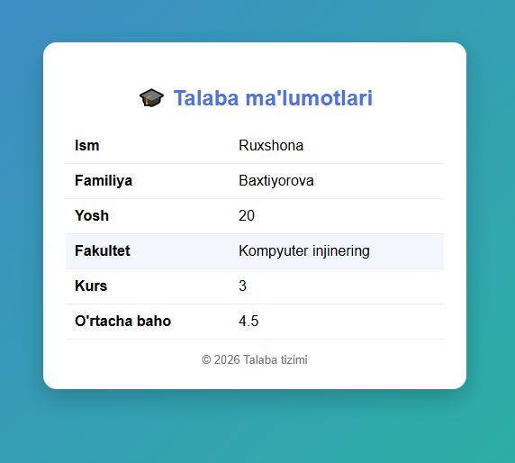
Xulosa
Ushbu dasturda PHP tilida talaba ma’lumotlari assotsiativ massiv shaklida saqlanadi. Massivdagi ma’lumotlarni ekranga chiqarish uchun chiqar() nomli funksiya yaratilgan. Ushbu funksiya parametr sifatida massivni qabul qilib, foreach sikli yordamida kalit va qiymatlarni jadval ko‘rinishida chiqaradi. Shunday qilib, massivlar va funksiyalar bilan ishlash amaliy jihatdan ko‘rsatilgan va PHP dasturlashdagi asosiy tushunchalar aniq ifodalangan.

